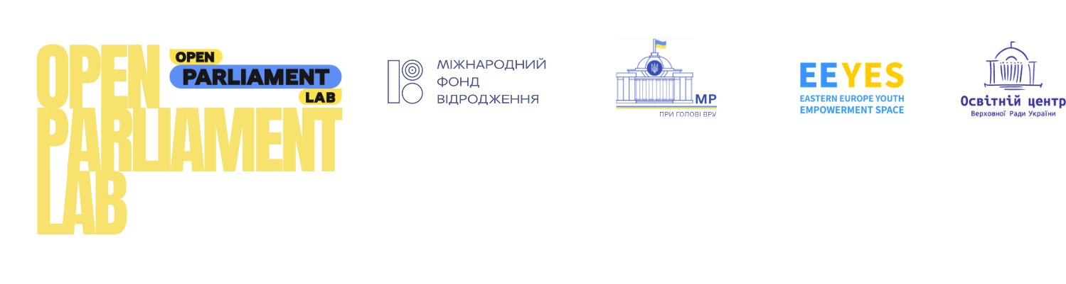

Опитування, проведене серед учасни(ць)ків проєкту “Open Parliament Lab”, мало на меті з’ясувати, як молодь бачить проведення перших виборів після завершення воєнного стану, які умови вважає ключовими для їхньої чесності та безпеки, а також як оцінює власну відповідальність як виборця. Усього в опитуванні взяли участь 72 респонденти. Питання охоплювали кілька змістових блоків: оптимальний час проведення виборів після війни, умови чесного виборчого процесу, реакцію на політичну рекламу й суспільний тиск, дії у разі виявлення порушень, розуміння відповідального голосування та джерела інформації під час виборчої кампанії.
Згідно з результатами опитування, респонденти загалом не підтримують ідею надто швидкого проведення виборів одразу після скасування воєнного стану. Лише 2,8% учасників вважають, що вибори потрібно проводити одразу після його завершення. Натомість найбільша частка респондентів (48,6%) вважає, що вибори мають відбутися після стабілізації безпекової ситуації. Ще 44,4% підтримують варіант проведення виборів через кілька місяців, необхідних для підготовки виборчої інфраструктури. Це свідчить про достатньо обережне й прагматичне ставлення молоді до післявоєнного виборчого процесу. Для респондентів важливою є реальна готовність держави гарантувати безпечність, організованість і легітимність виборів.
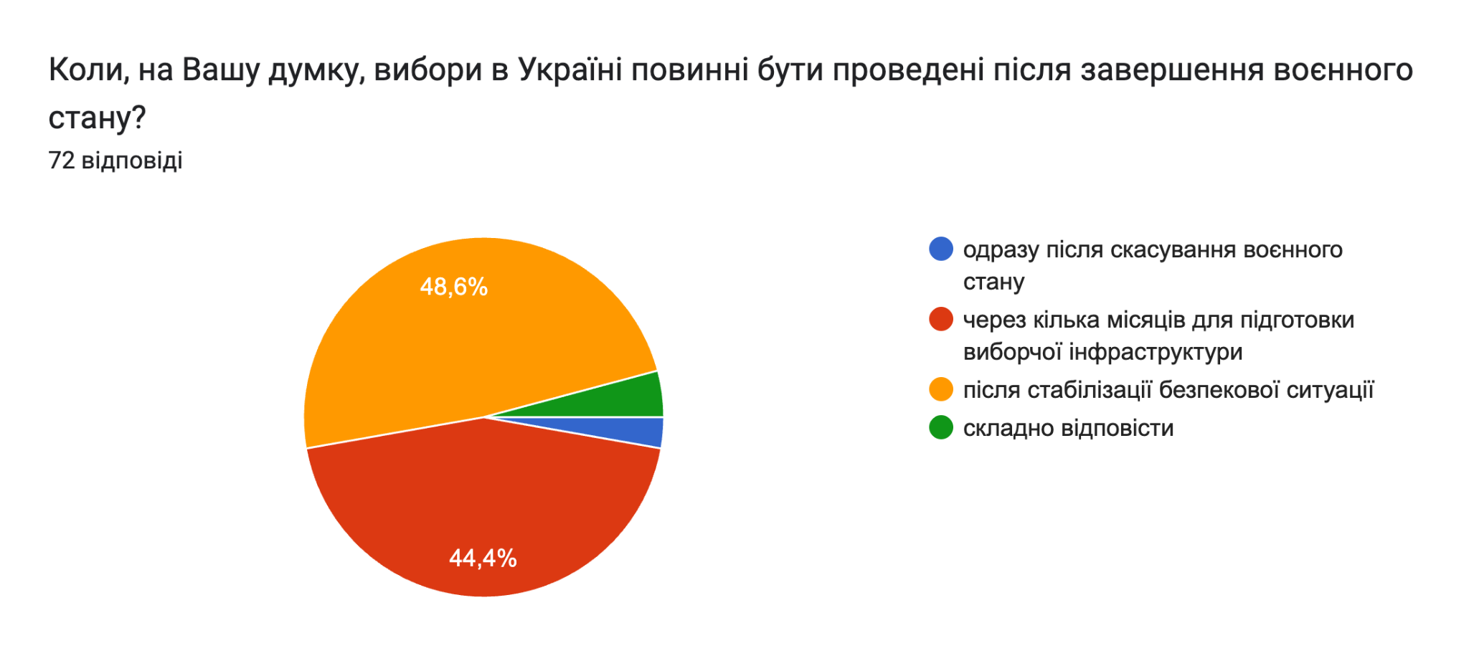
Окрему цінність становить блок про умови чесних виборів після війни. Найчастіше респонденти називали безпеку виборців (цей варіант обрали 66,7% учасників). На другому місці – доступність голосування для військових, яку відзначили 48,6% респондентів. Наступними умовами є незалежність виборчих комісій – 45,8%, протидія дезінформації – 34,7%, участь громадян за кордоном – 27,8%, а також прозорість фінансування кампаній – 22,2%. Такий розподіл відповідей демонструє, що молодь сприймає післявоєнні вибори, як складний процес, де безпека, інституційна незалежність, інформаційна стійкість і доступність голосування мають однаково важливе значення.
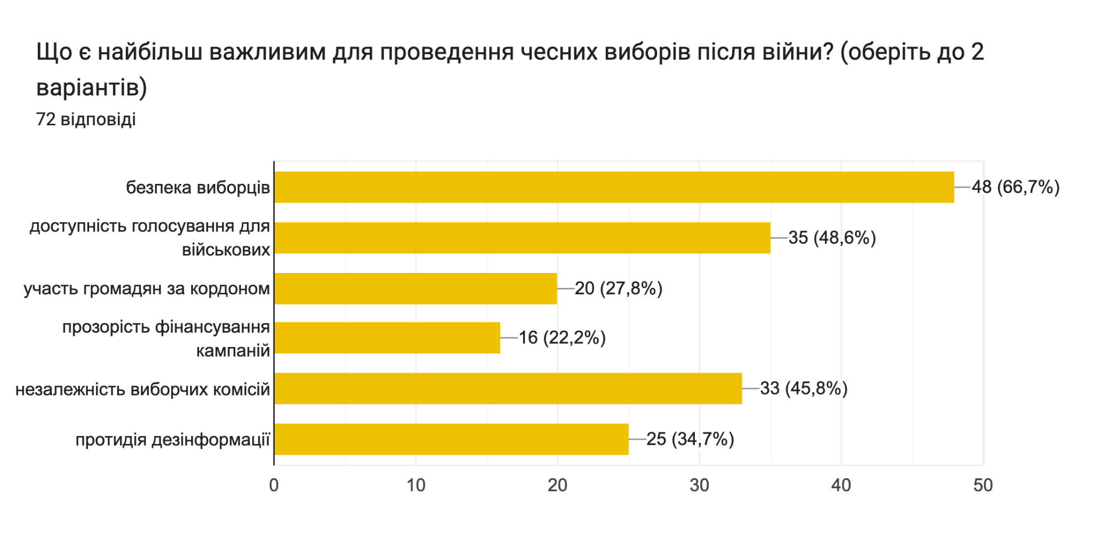
Наступник змістовий блок містив практичні сценарії. Показовими є відповіді на питання про політичну рекламу кандидата з емоційними заявами про війну, але без чіткої програми. Найбільша частка респондентів (44,4%) зазначила, що спробує знайти програму кандидата для детальнішого розгляду. Ще 37,5% прямо відповіли, що не голосуватимуть за такого кандидата, а 18,1% звернуть увагу на аналітику або дебати. Отже, емоційна риторика сама по собі не є достатньою підставою для підтримки кандидата. Навпаки, більшість респондентів демонструє запит на змістовність, програмність і можливість перевірити політичні обіцянки через додаткові джерела.
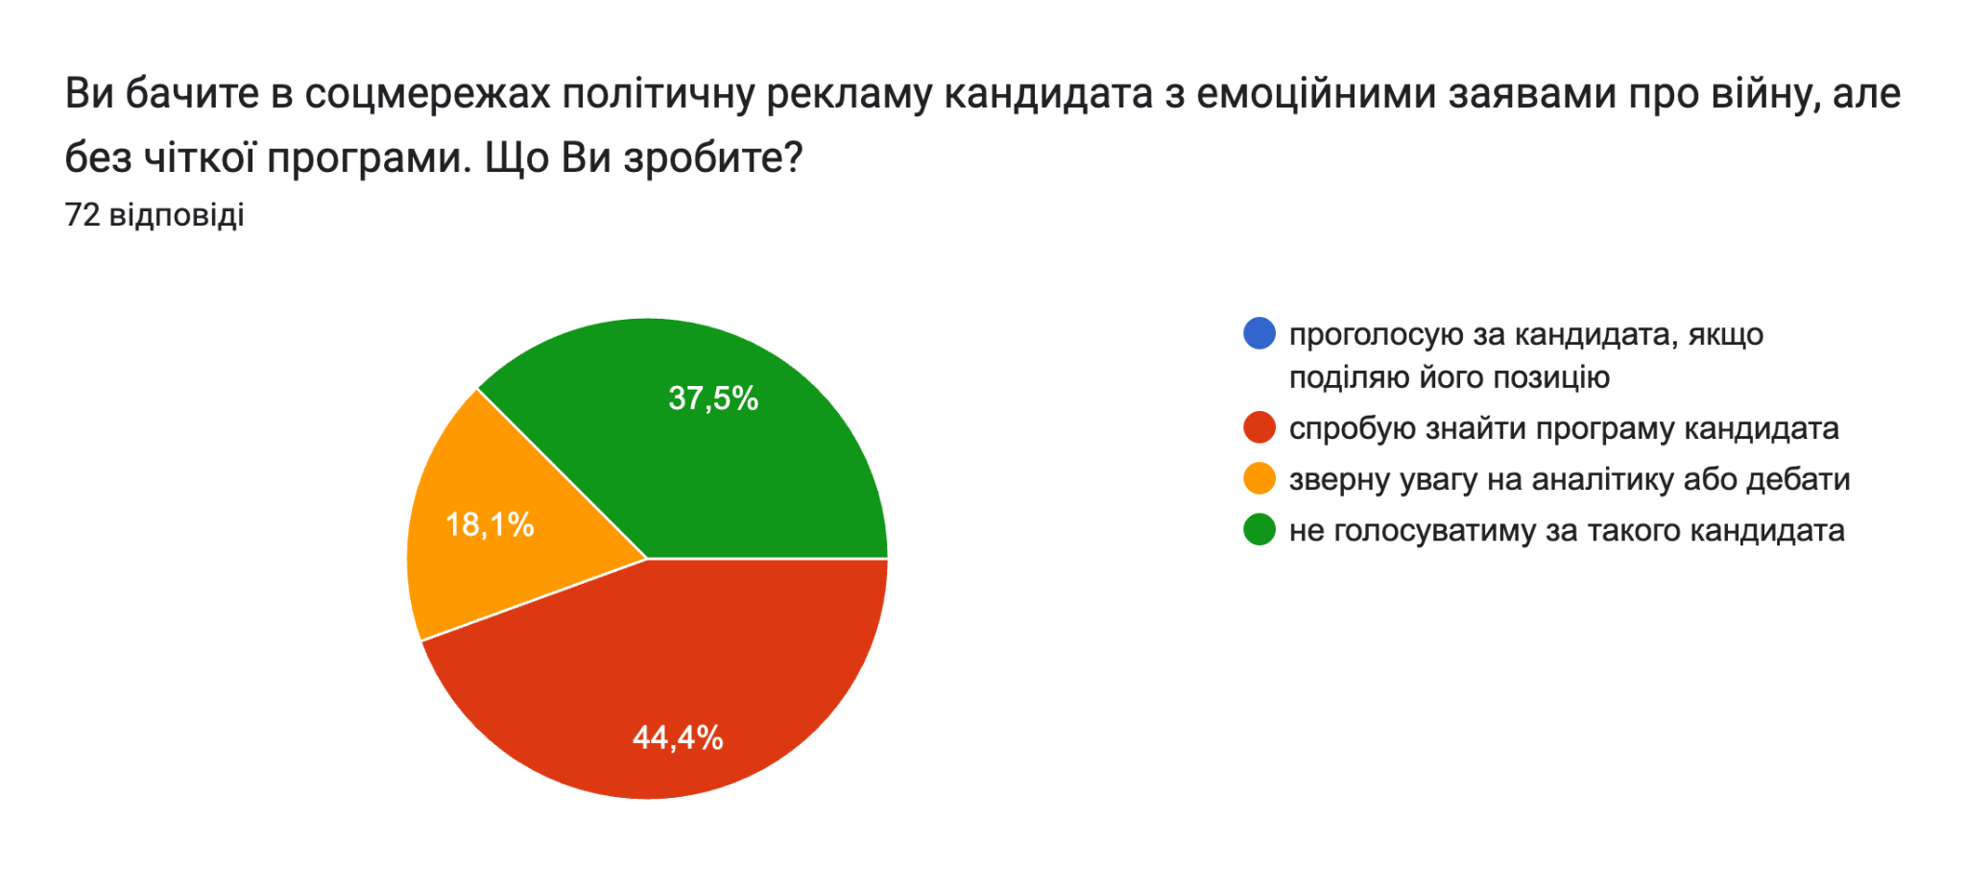
Схожа тенденція простежується і в питанні про вплив суспільного наративу, згідно з яким “відповідальний громадянин” нібито має підтримати певного кандидата або політичний курс заради стабільності після війни. 75% респондентів відповіли, що орієнтуватимуться виключно на власну оцінку програм кандидатів. Ще 25% зазначили, що враховуватимуть суспільний наратив, але рішення прийматимуть самостійно. Це дозволяє зробити висновок, що молодь загалом демонструє високу чутливість до ризиків політичного тиску, символічної мобілізації та нав’язування “єдиного правильного” вибору. Водночас респонденти не заперечують важливості суспільного контексту, але не готові повністю підміняти ним власну оцінку кандидатів.

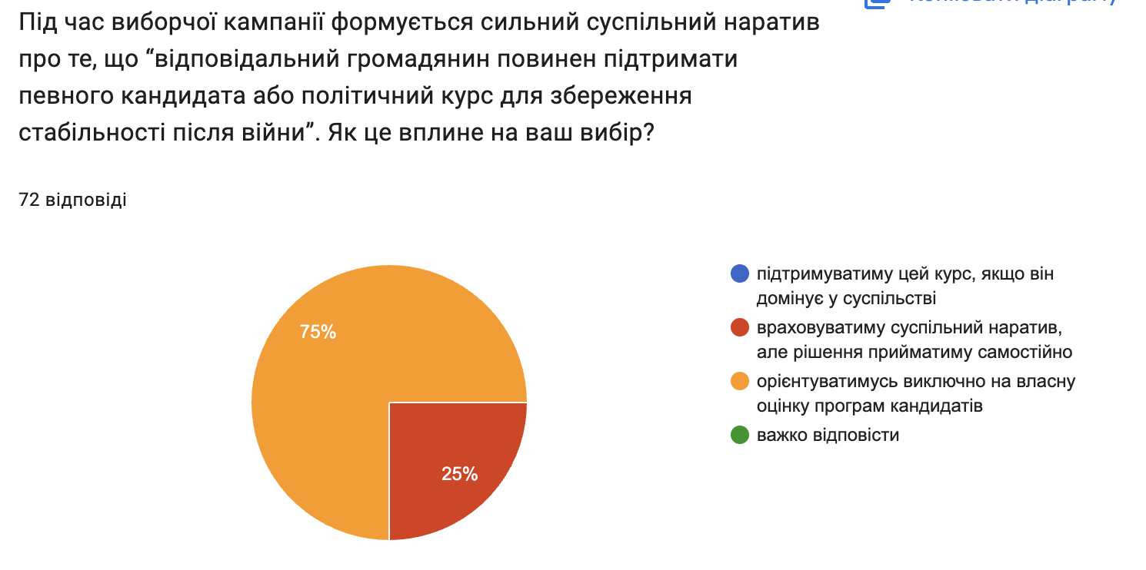
Досить високий рівень громадянської відповідальності простежується у відповідях на питання про можливе порушення на виборчій дільниці. 51,4% респондентів повідомили б про це членів виборчої комісії, ще 45,8% звернулися б до спостерігачів. Лише 2,8% обрали варіант написати про це в соціальних мережах. Це свідчить про те, що більшість учасників розуміє важливість інституційної реакції на виборчі порушення. Для них фіксація проблеми через офіційні або напівофіційні канали є важливішою, ніж публічна реакція в онлайн-просторі.
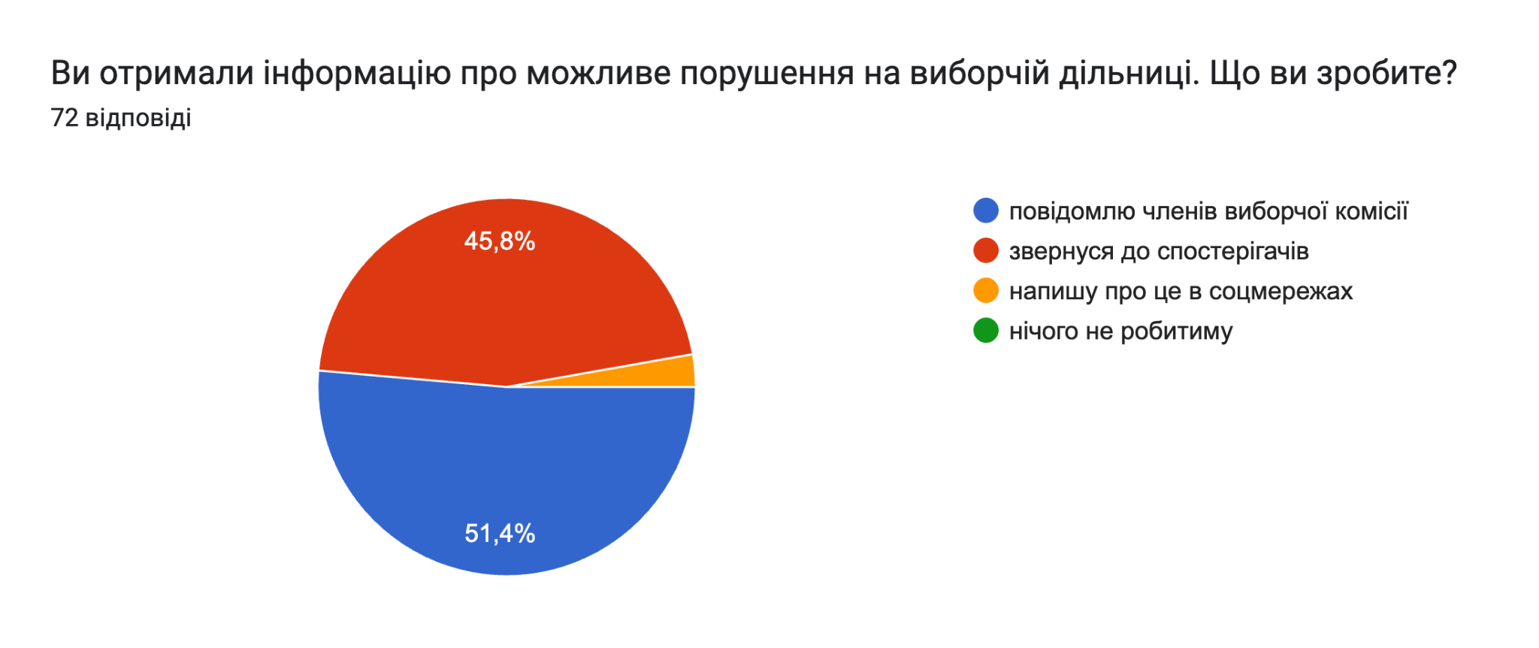
Особливо важливим є блок про відповідальне голосування. Майже всі респонденти (98,6%) пов’язують його з ознайомленням із програмами кандидатів. 80,6% вважають важливою перевірку джерел інформації, 76,4% – критичне ставлення до політичної реклами. Водночас 40,3% обрали відмову від голосування під впливом емоцій, а лише 6,9% – участь у публічних дискусіях. Це означає, що відповідальне голосування для молоді насамперед асоціюється з індивідуальною інформаційною гігієною: читанням програм, перевіркою джерел, критичним мисленням і дистанціюванням від маніпулятивної реклами. Натомість колективний вимір участі, а саме: дискусії, публічне обговорення, дебати в громадському середовищі – поки що посідає значно слабше місце.
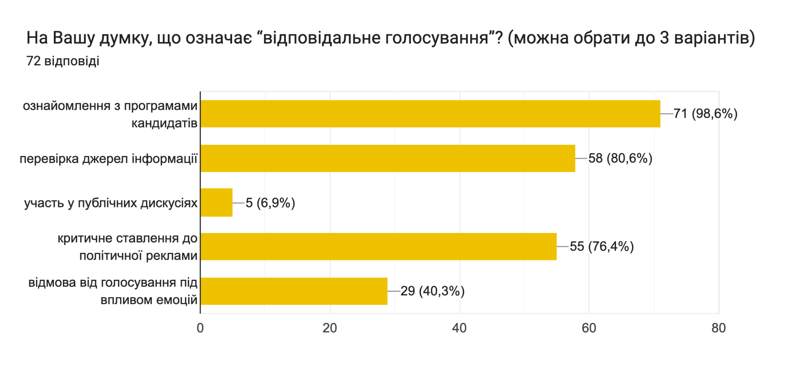
Питання моральної відповідальності виборця також показало цікаву тенденцію. 65,3% респондентів вважають, що виборець лише частково несе моральну відповідальність за політичні рішення, які приймають обрані ним представники. У той час, як 29,2% відповіли “так”. Лише 4,2% не погоджуються з таким твердженням, а 1,4% не змогли визначитися. Отже, серед молоді переважає уявлення про вибір як про дію, що має наслідки не тільки в день голосування, а й після нього. Водночас домінування відповіді “частково” свідчить про розуміння складності політичної відповідальності: респонденти визнають роль виборця, але не зводять усю відповідальність за дії політиків лише до громадян, які за них голосували.
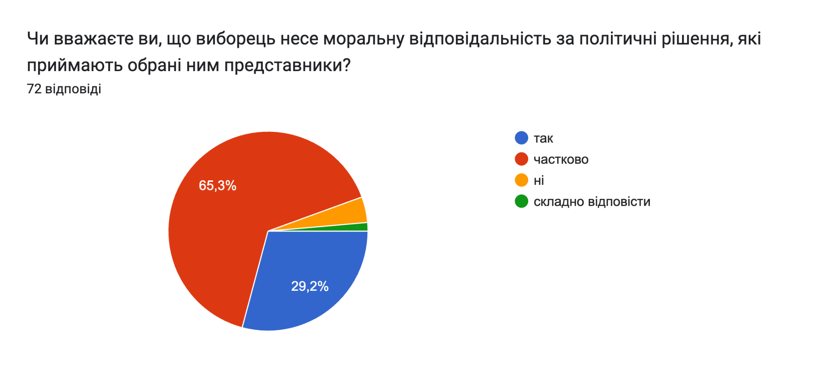
Щодо факторів, які найбільше впливатимуть на вибір на перших виборах після війни, перше місце посідає програма кандидата – 34,7%. На другому місці – позиція щодо війни та безпеки, яку обрали 27,8% респондентів. Наступними є економічна програма – 18,1%, досвід управління – 15,3%, особисті якості кандидата – 4,2%. Такий розподіл відповідей демонструє, що молодь насамперед очікує від кандидатів змістовної політичної пропозиції. Водночас безпекова позиція залишається одним із ключових критеріїв, що цілком закономірно в контексті перших післявоєнних виборів.
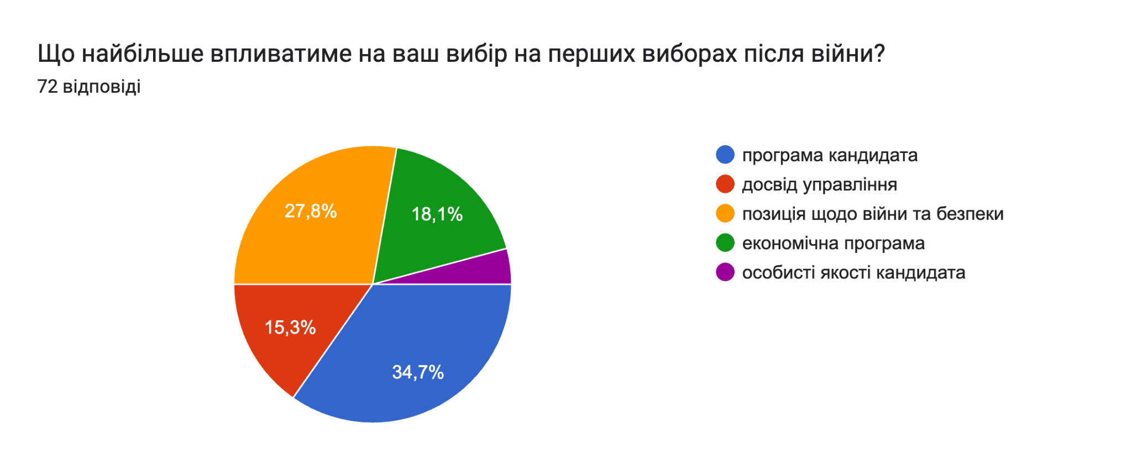
Окремо варто відзначити джерела інформації, які респонденти вважають найбільш надійними під час виборчої кампанії. Найвищі показники отримали аналітичні центри (87,5%) та офіційні програми кандидатів (84,7%). Більше половини респондентів (55,6%) також вважають надійними журналістські розслідування. Натомість телевізійні дебати обрали лише 11,1%, а соціальні мережі – 5,6%. Це свідчить про доволі критичне ставлення опитаної молоді до швидких, емоційних і медійно спрощених форматів політичної комунікації. Найбільшу довіру викликають ті джерела, які дають змогу перевірити позиції кандидатів, зіставити факти й отримати більш глибокий аналіз.
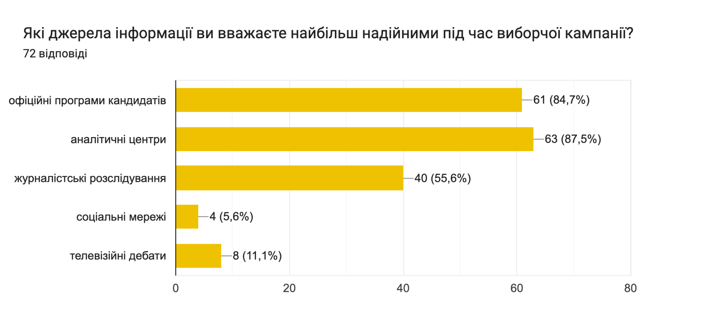
Узагальнюючи, можна стверджувати, що результати опитування виявили достатньо зріле ставлення молоді до перших виборів після війни. Респонденти не сприймають вибори лише як формальне повернення до демократичної процедури, а пов’язують їх із ширшим комплексом передумов: безпекою, інституційною готовністю, доступністю голосування для військових і громадян за кордоном, протидією дезінформації та незалежністю виборчих комісій. Водночас у відповідях простежується високий запит на змістовну політику: програми кандидатів, аналітику, перевірку джерел і критичне ставлення до політичної реклами.
Таким чином, основний висновок полягає в тому, що молодь демонструє не байдужість до післявоєнних виборів, а навпаки – обережну, відповідальну й критично налаштовану позицію. Для респондентів важливо, щоб вибори після війни були підготовлені належним чином, захищені від маніпуляцій і засновані на усвідомленому виборі громадян. Відповідальне голосування у цьому контексті постає як поєднання критичного аналізу, інформаційної обізнаності та готовності реагувати на порушення через належні інституційні механізми.

